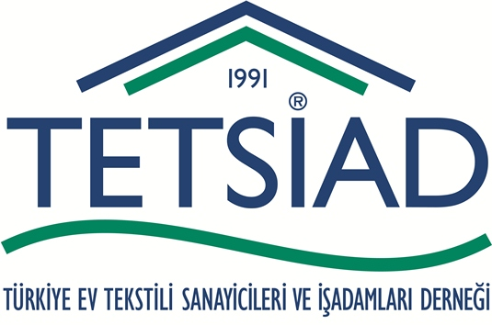

BASIN BÜLTENİ Ekim 2014
ANADOLU’DAN İSTANBUL’A DOKUMACA EFSANELER SERGİSİ 17 EKİM’DE KAPILARINI AÇTI

TETSİAD Sponsorluğunda Gerçekleştirilen “Anadolu’dan İstanbul’a Dokumaca Efsaneler” Sergisi Anadolu Efsaneleri ile dokuma sanatını buluşturuyor.

Türkiye Ev Tekstili Sanayicileri ve İş Adamları Derneği (TETSİAD)’ın sponsorluğunda gerçekleşen “Anadolu’dan İstanbul’a Dokumaca Efsaneler” sergisi, 17 Ekim’de Yıldız Sarayı Şehir Müzesi’nde kapılarını ziyaretçilerine açtı. Dokuma tasarımına gönül veren, Marmara Üniversitesi Güzel Sanatlar Fakültesi öğrenci ve öğretim üyelerinin 4 yıl süren çalışmaları sonucu hazırlanan dokuma eserler 17 Ekim- 17 Kasım 2014 tarihleri arasında sergilenecek.

Türkiye Ev Tekstili Sanayicileri ve İş Adamları Derneği (TETSİAD), her alanda Türk ev tekstili sektörünü geliştirmeye önem veriyor. Günümüz şartlarında yapılan ve sektörü geliştirmeye yönelik çalışmalar dışında, tekstil sanatına dikkat çekilmesi için önemli projelere destekçi oluyor.

“Anadolu’dan İstanbul’a Dokumaca Efsaneler” Sergisi’nin hazırlanmasında katkıda bulunan TETSİAD, geçmişi bugünle buluşturuyor. Dokuma tasarımına gönül veren Marmara Üniversitesi Güzel Sanatlar Fakültesi öğrenci ve öğretim üyelerinin 4 yıl süren araştırmaları sonucu hazırlanan, Anadolu’nun binlerce yıllık efsanelerinin dokumaca ifade edildiği eserler, Yıldız Sarayı Şehir Müzesi’nde 17 Ekim- 17 Kasım 2014 tarihleri arasında sergilenecek.

Kendilerine “Anadolu Dokumacıları” adını veren 14 tekstil sanatçısı Anadolu Efsanelerini dokuma dili ile ifade ediyor.

Anadolu’dan İstanbul’a Dokumaca Efsaneler Sergisi Sanatçıları; Başak Özdemir Uysal, Buket Pekel, Esat Destanoğlu, Feriha Işıldar, Gül Bolulu, Gülhan Güleçer, Günay Aykaç Atalayer, Işıl Eraslan, Nurten Yüksel, Selime Amanjani, Şafak Akalın, Şenay Takuş, Yasemin Özbey, Özge Usluca.

Ayrıntılı Bilgi ve İletişim İçin;

Zeynep DURU Gizem Öktem
Medya Yönetmeni Marka Yönetmeni


İDTM A3 blok Kat 15 No 448 Yeşilköy/İST. İDTM A3 blok Kat 15 No 448 Yeşilköy/İST.
Tel: 0212 465 37 28 Fax: 0212 465 08 44 Tel: 0212 465 37 28 Fax: 0212 465 08 44
Gsm: 0538 891 21 55 Gsm: 31 860 52 38
www.aristoiletisim.com www.aristoiletisim.com

